Statusnotat på borger

Når du skal oprette statusnotat, går du i overblikket Træning og Sundhed, og derfra i tilstandsoverblikket, og klikker på plusset i boksen Vurdering. Åbn Statusnotat § 140 genoptræning
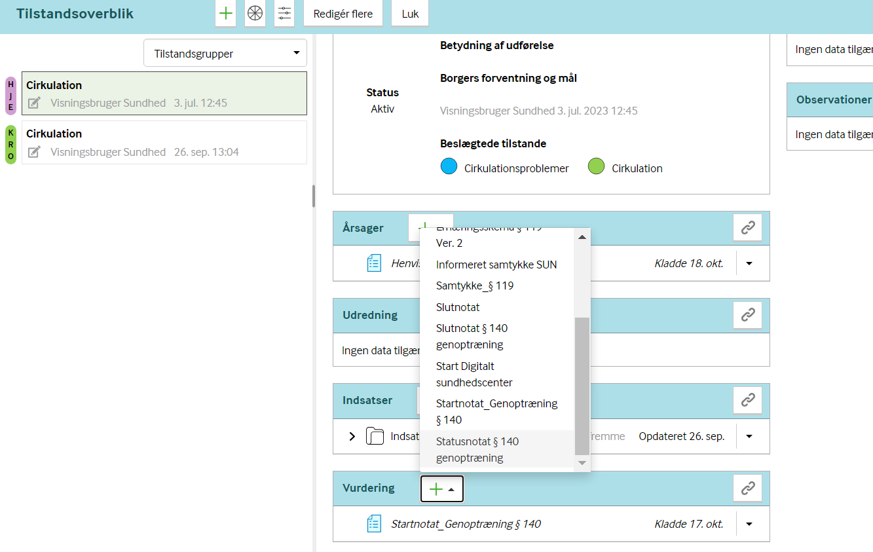

Udfyld statusnotat jf. hjælpetekster. Hvis du skal sende statusnotat til egen læge, klikker du på Gem og send som Medcom.

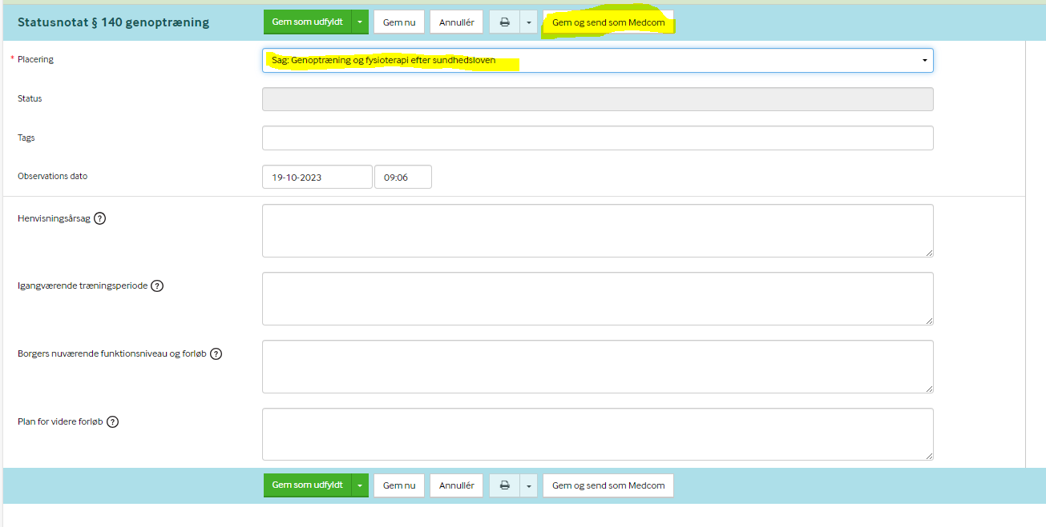

Herefter kommer du over i et nyt skærmbillede inden endelige afsendelse til borgers egen læge. Du skal vælge placeringen Sag: Genoptræning og fysioterapi efter sundhedsloven. I Emnefeltet skal du indsætte teksten ”Statusnotat § 140 genoptræning”, som du kopierer nede fra tekstfeltet. Klik på afsend.
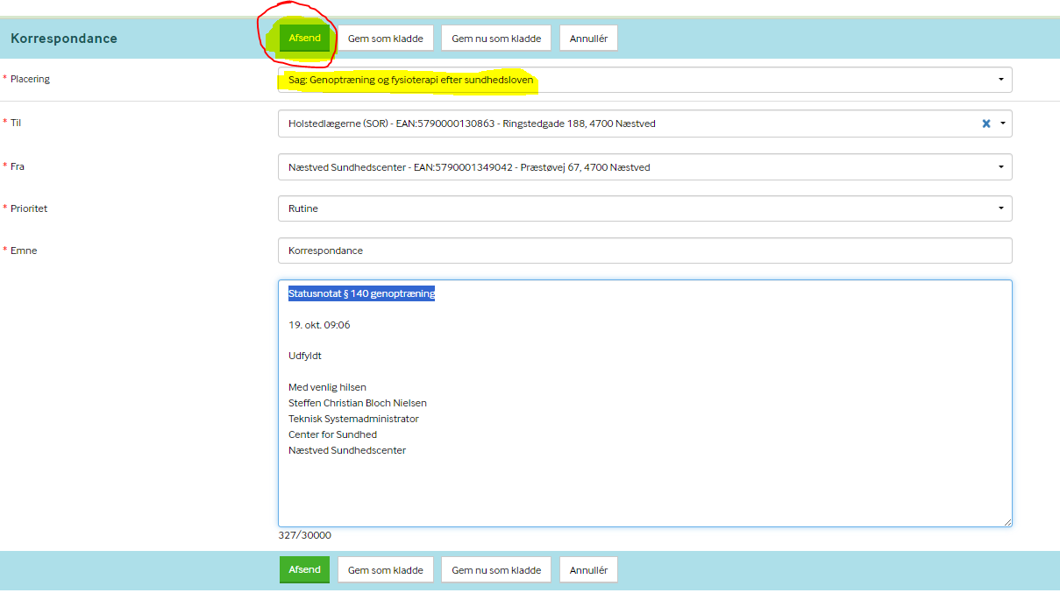

Hvis statusnotat skal sendes til en sygehusafdeling, skal du ikke sende notatet selv. I stedet for skal du klikke på Gem som låst og give besked til receptionen om at sende notat, samt til hvilken sygehusafdeling. Årsagen er, at der kun kan sendes Medcom til bestemte afdelinger, som receptionen har en opdateret liste på. Opret derfor en opgave fra skemaet til receptionen. Vælg den relevante opgavetype og tilføj evt. yderligere i beskrivelsesfelt. Klik på opret.
